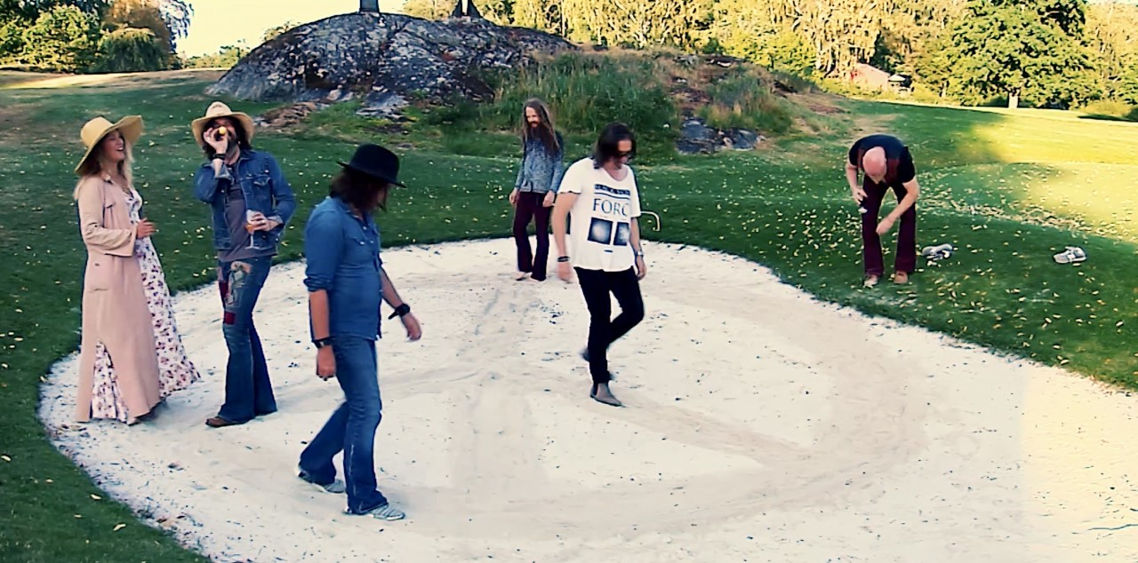
Peace Conspiracy släpper ny video
och stödjer stiftelsen The Non-Violence Projects arbete mot våld
I en kaotisk värld släpper rockbandet Peace Conspiracy sin nya video
”Peace Love and Understanding” för att sprida hopp.
”Vi är alla drabbade på olika sätt och genom att sprida information om deras viktiga arbete kan vi bidra till en fredligare värld, säger Meja, sångerska i bandet och till lika ambassadör för stiftelsen Non- Violence Project. Det är min ödmjuka plikt att sprida deras fredsbudskap på det bästa sätt jag kan, genom musiken”
Peace Conspiracy bildades 2017 ur en gemensam kärlek till 70-tals rocken och en genuin önskan av att förmedla en positiv känsla. Dynamiken i bandet är unik och deras sväng gör dem lätta att älska.
Videon spelades in, före Corona pandemin, i Stockholms natursköna skärgård. Det är en modern påminnelse om samma budskap som spreds under Woodstock tiden, budskapet om fred.
Videolänk: https://youtu.be/JqPzEiZ2fA8
Bandet består av världsartisten Meja på sång, Conny Bloom på gitarr/sång (Electric Boys, Hanoi Rocks), Thomas Broman på trummor (Glenn Hughes från Deep Purple /Legenden Joe Lynn Turner), Henrik Widen på orgel/keyboards (Diamond Dogs), Mats Rydström på bas (Avatarium/Abramis Brama) och
Ronnie Åström på gitarr/sång (The Cloudberries).
Peace Love and Understanding (skriven av by Meja/Tom DeLuca) är producerad av Conny Bloom och Erik Holmberg på K51 Stockholm och mixad av Pontus Norgren (Hammerfall).
Spotify: https://open.spotify.com/album/3xauooWLGW4X6MrxDn5HT0
PR: Liza Berthelsen Liza@lizab.se Projektledare: kattis@peaceconspiracy.se
För mer info: The Non-Violence Project Foundation: www.nonviolence.com
